初二年级地理周末作业卷010 11月24日-11月26日
班级 学号 姓名
一、基础回顾
知识点一：自然资源的概念
1．自然界中对人类活动 的土地、阳光、矿产、森林、水和水能等，称为自然资源。
知识点二：自然资源的分类
2．自然资源分为 和 。
①可以在短间内更新、再生，或者可以循环使用，称为 ，如土地、阳光、森林、水和水能等。
②形成、再生过程非常缓慢，相对于人类历史而言，几乎不可再生，用一点就少一点，称为 ，如煤炭、石油、铁矿等。
知识点三：我国自然资源的特点
3.我国自然资源国情特点是我国自然资源国情特点是总量 ，类型 ， 人均 。
知识点四：土地资源分类
4．我国土地利用类型种类齐全，可分为农业用地、建设用地、难利用的土地等。
耕地、草地、林地属于 ；城乡建设用地、交通用地、工矿用地属于 ；永久积雪和冰川、戈壁等属于 。
5.(1)主要土地利用类型:
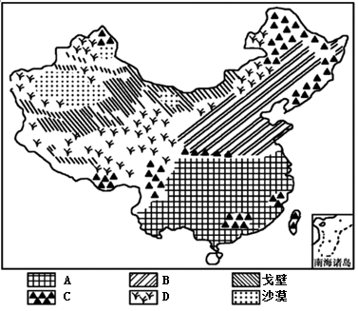
3—2—1中国土地资源分布图
A B C D
知识点五：土地资源的特点
6.土地资源属于 资源，我国把“ 、 ”作为一项基本国策。
7.我国土地资源的基本国情是：总量 、类型 、人均 ，比例构成不尽合理， 少， 较多、 不足，土地资源分布不均。
知识点六：水资源的特点
8．我国水资源的总量 人均 ，约为世界人均水量的1/4；
9．我国水资源分布时空特点及解决办法
 | 特点 | 解决办法
空间分布
时间分布
知识点七：重要的跨流域调水工程——南水北调
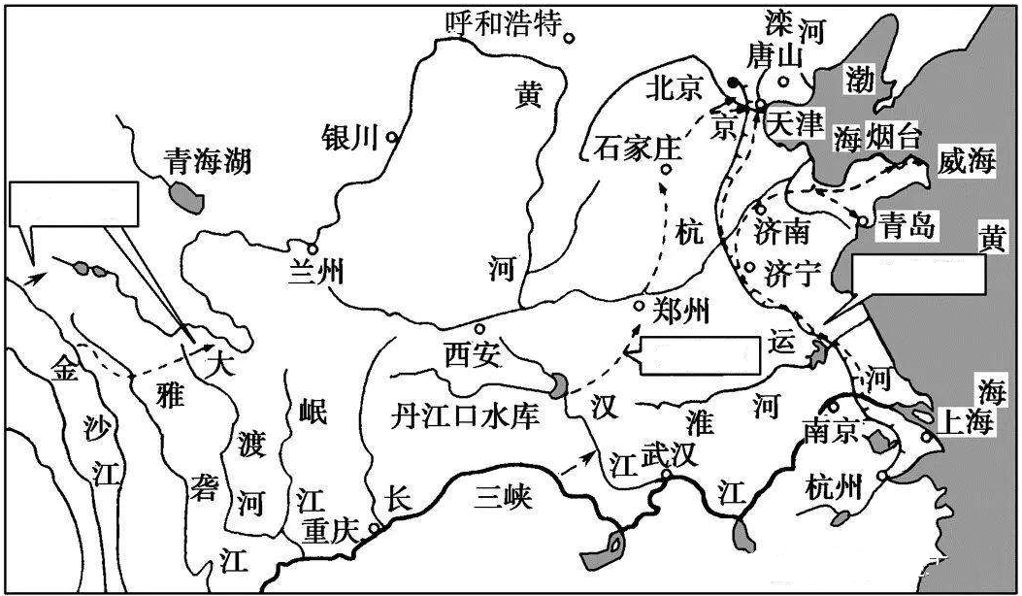
10．南水北调工程就是把 丰富水资源调到缺水严重的 、 地区。
11．南水北调工程分为 、 和 三条调水路线；其中利用京杭运河的路线是 线工程；中线工程是从 水库引水，沿线开挖渠道，自流北上，北达 ；西线是把 上游的水引入黄河，补充 地区的水资源。
12．我国各大水系中，水资源最丰富的水系是 水系，其次是 水系。
二、巩固练习
1．暑期期间，家住上海的小华同学设计了四条路线，跟父母一同外出游览祖国的大好河山。读我国干湿地区图和上海气候特征图，回答下列问题。
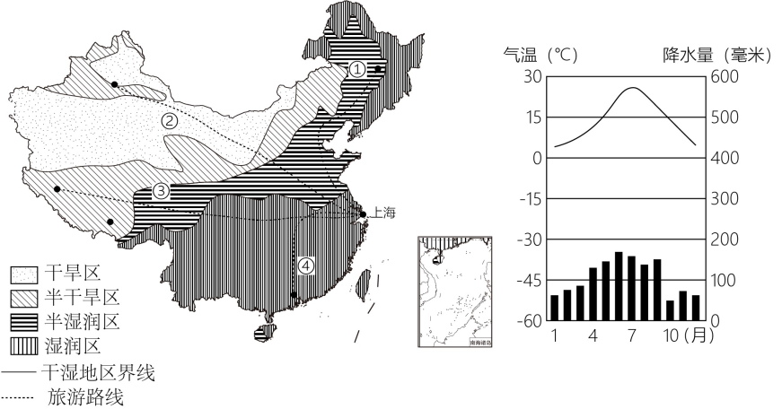
(1)小华计划出发时，上海夏季的气候特征是 。
(2)能够经过四类干湿地区的是路线 （填序号），能够跨越我国地势三级阶梯的路线是 （填序号）。
(3)路线④曲折南下抵达广州，该路线沿途能够见的主要耕地类型是 。路线④经过的地区，暑假最有可能发生的气象灾害有 （写出一个即可）。
(4)最终小华和他的父母决定沿着路线②游览祖国的壮丽河山，他们发现途中的自然景观从森林变化为草原，后又变化为戈壁和荒漠，这反映了我国降水量的空间变化特点是 。2．通常把地球上的淡水资源称为水资源。河流水和淡水湖泊水是我国主要的淡水资源。结合以下材料，完成下列要求。
材料一部分国家和世界人均占水量对比图及我国主要河流径流量分布示意图
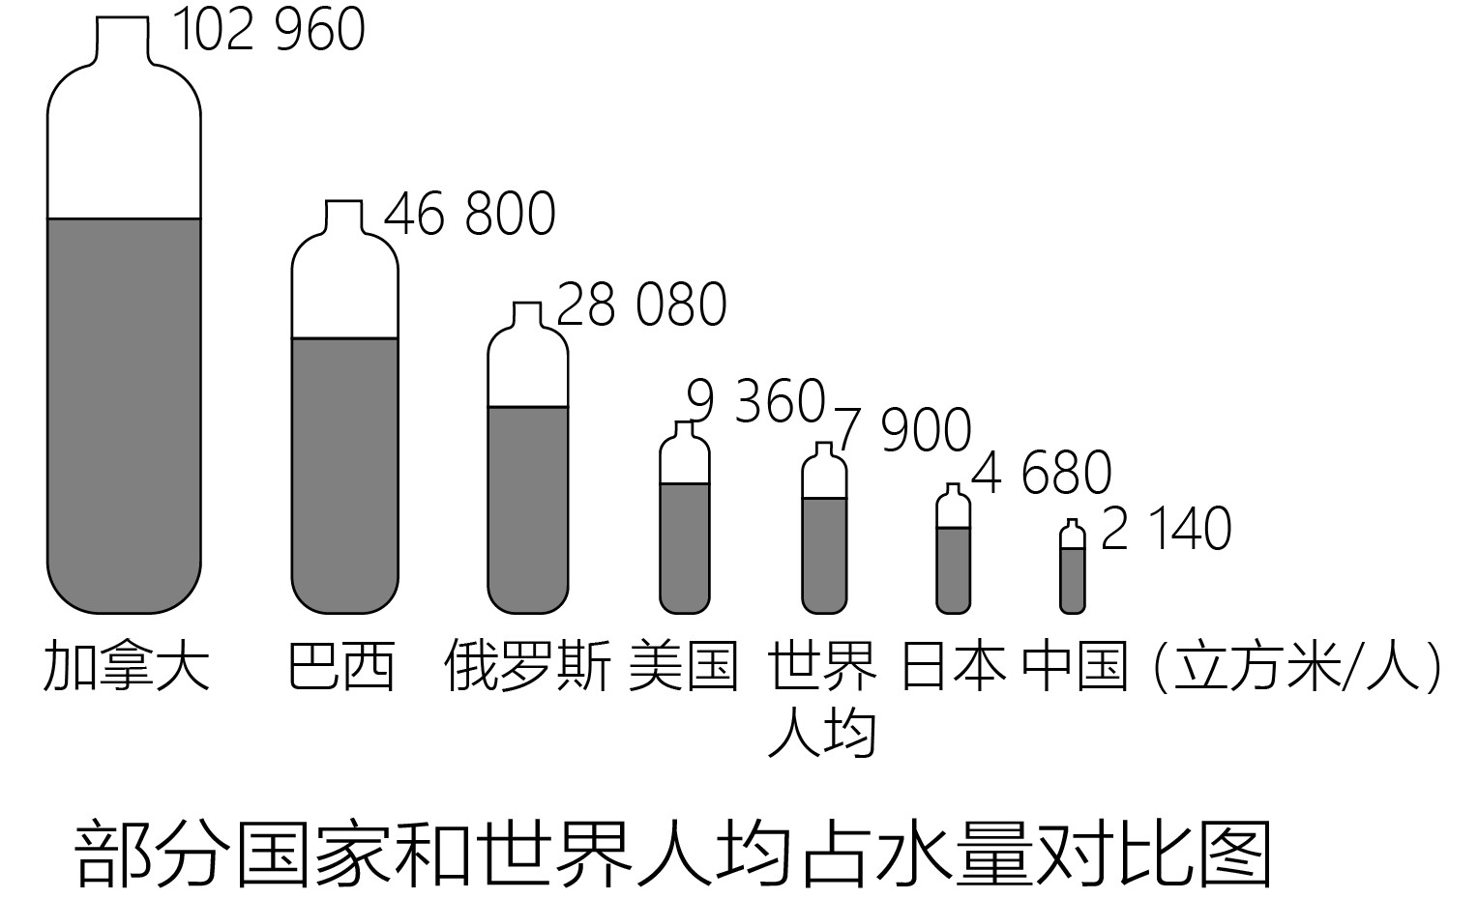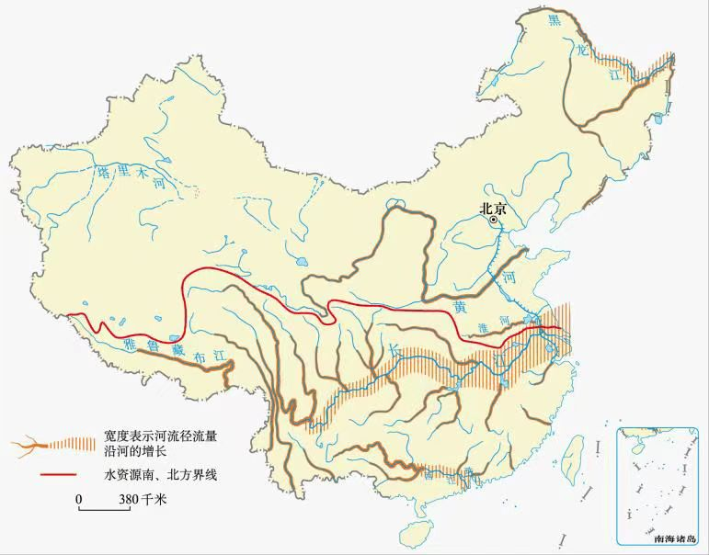
(1)左图反映出我国水资源的状况是 。
(2)右图反映的我国水资源分布特点是 。
材料二南水北调工程部分线路示意图
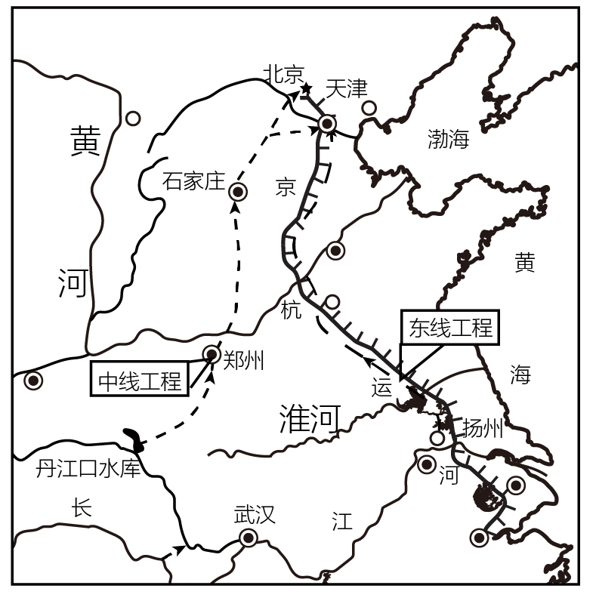
(3)南水北调工程主要是把 流域丰富的水资源调到 和西北地区，该工程解决我国水资源 分布不均的问题。
(4)南水北调东线和中线都到达 平原，该地区水资源紧张的主要社会经济原因是 。
(5)与中线相比，东线调水线路工程量较小的主要原因是 。 (6)下列有关“南水北调”工程说法正确的是（ ）
①缓解了北方地区水资源紧张状况 ②促进了北方地区经济的可持续发展
③改善了北方地区的生态环境 ④从根本上解决了北方地区的缺水问题
A．①②③ B．①②④ C．①③④ D．②③④
(7)为缓解北方地区用水紧张，除南水北调外，可以采取的措施有（ ）
①节约用水，保护水资源 ②治理水污染，加大循环利用 ③利用先进钻探技术，大量开采深层地下水
④积极发展节水农业，修建水库等水利工程 ⑤加强宣传，提高节水意识
A．①②③④ B．①②③⑤ C．①②④⑤ D．①②③④
3．读图文资料，回答下列问题。
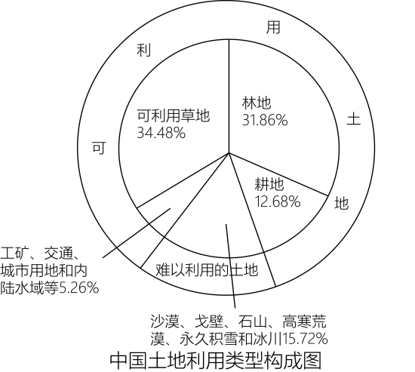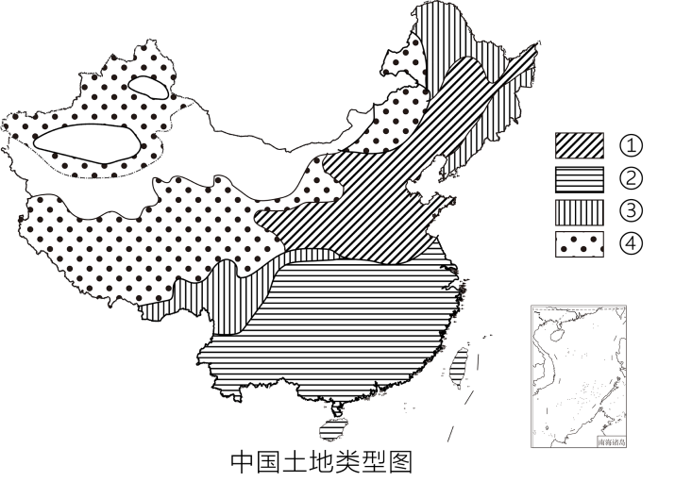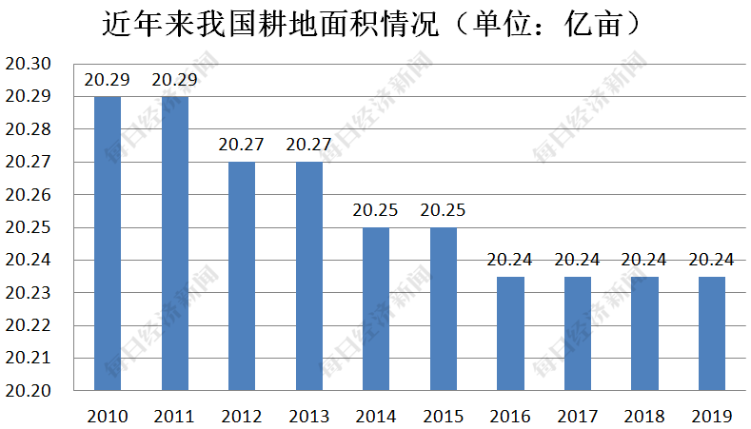
(1)读中国土地利用类型构成图，分析我国土地利用类型构成的特点
。
(2)根据因地制宜、合理利用土地资源的原则，图中①~④代表的土地类型中最适宜发展畜牧业的是 （填写序号），②所在地区主要耕地类型是 。
(3)内蒙古高原东部是我国草地主要分布地区之一，由于长期以来靠天养畜牧，超载放牧，草地存在不同程度退化。合理的生产方式有（ ）
①弃畜毁草开荒 ②确定合理的载畜量 ③划区轮牧 ④植树造林
A．①② B．②③ C．③④ D．①④
(4)土地利用类型①和③的北部界线大致与 mm年等降水量线一致。
(5)我国林地集中分布在湿润和半湿润的山区，主要分布在 、 、 （填方位）。
(6)读近年来我国耕地面积情况图可知，我国的耕地面积不断 （增加/减少）。针对土地资源利用存在的问题，我国把 作为一项基本国策。
2022年3月18日，黄河内蒙古封冻段全线开通，凌汛洪水安全进入万家寨水库，标志着黄河2021~2022年度凌汛期结束。完成4-6题
4．黄河容易发生凌汛的时节是（ ）
A．初春或初冬 B．初秋或初冬 C．初夏或初冬 D．初春或初夏
5．黄河中游流经的黄土高原，地表千沟万壑、支离破碎，造成这种状况的自然原因是（ ）
A．土质疏松，夏季降水集中多暴雨 B．开发历史悠久，长期过垦过牧
C．修路、采矿等人类活动破坏地表 D．森林茂密，植被覆盖率高
6．黄河下游流经的华北平原,“水荒”问题一直影响着当地经济发展,缓解该地区水资源短缺的合理措施有（ ）
①跨流域调水 ②大量开采地下水 ③禁止工农业用水 ④节约用水
A．①③ B．②③ C．②④ D．①④
读我国人均资源占有量与世界平均占有量比较图，完成7-8题。
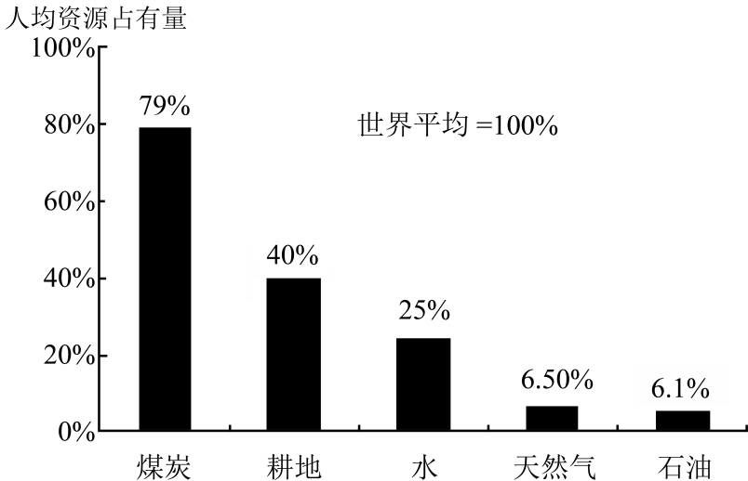
7．图中反映出我国自然资源的基本国情是（ ）
A．总量贫乏 B．人均占有量少 C．煤炭人均超世界平均 D．水资源总量是世界的1/4
8．对于各种自然资源的说法，正确的是（ ）
A．煤炭可短时间内再生 B．耕地是非可再生资源
C．要保护性开发天然气资源 D．汽油柴油是自然资源
读我国农业用地分布示意图，回答9-11题。
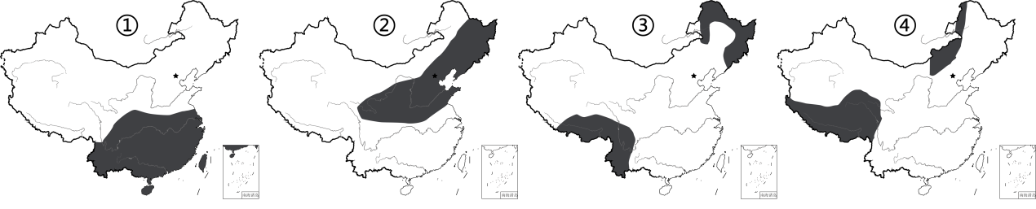
9．下列选项与“我国土地资源（阴影区域）分布情况图”内容相符的是（ ）
A．①旱地②水田③林地④草地 B．①旱地②水田③荒地④草地
C．①水田②旱地③草地④林地 D．①水田②旱地③林地④草地
10．关于我国土地资源的说法，正确的是（ ）
A．土地资源总量世界第一 B．土地资源利用类型齐全
C．各类土地资源分布较为平衡 D．可供开垦为耕地的荒地较多
11．图中①、②两种土地利用类型（ ）
A．基本上以南岭为界 B．主要分布在湿润半湿润地区
C．②类土地适宜发展畜牧业 D．①类土地所在区域多一年一熟
2022年7月18日，我国发现稀有磷矿，储量超6亿吨。读我国2020年中国各省磷矿石产量占比图，完成下面12-13题。
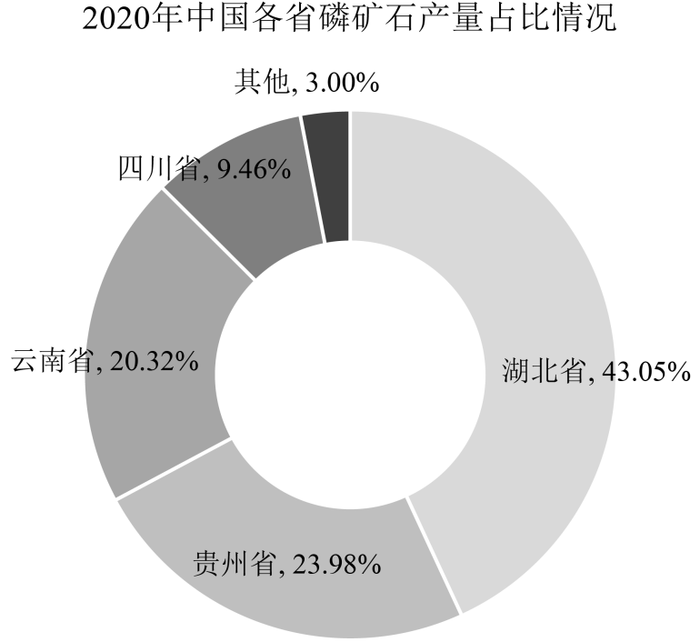
12．磷矿属于（
A．非可再生资源 B．可再生资源 C．生物资源 D．新能源
13．2020年我国磷矿石产量占比最大的省级行政区是（ ）
A．滇 B．蜀 C．贵 D．鄂
某同学制作了家乡2012年和2022年的土地利用类型统计图。读图，完成14-15题。
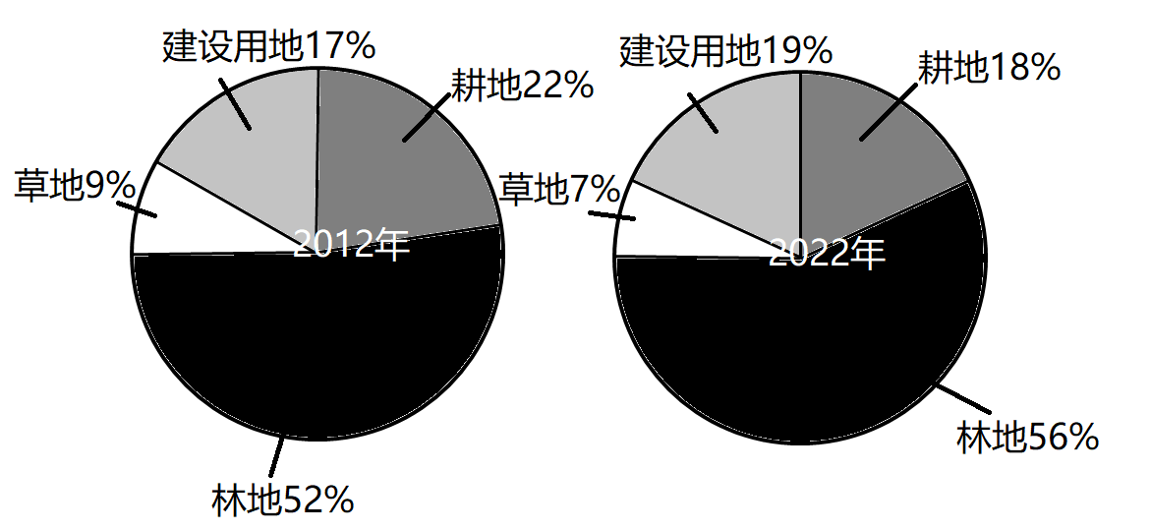
14．据图推测，该同学家乡的主要地形类型最可能是（ ）
A．高原 B．平原 C．山地 D．盆地
15．关于该同学家乡土地利用构成十年间的变化，下列叙述正确的是（ ）
A．水土流失现象加剧B．生态环境日益恶化C．粮食播种面积增大D．森林覆盖面积增大
《“十四五”节水型社会建设规划》提出明确要求，到2025年，通过农业节水增效，工业节水减排，城镇节水提质等方式，实现全国年用水总量控制在6400亿立方米以内的目标。据此完成16-17题。
16．关于我国水资源概况的叙述，正确的是（ ）
A．北多南少 B．分布均匀 C．人均占有量多 D．夏秋多、冬春少
17．下列措施未体现“节水”思想的是（ ）
A．使用节水器具 B．开展人工降雨 C．推广滴灌技术 D．工业水循环利用
2023年4月22日是第54个世界地球日，宣传主题是“珍爱地球，人与自然和谐共生”。据此，完成18-19题。
18．自然资源是人类赖以生存的物质基础，下列属于非可再生资源的是（ ）
A．土地资源 B．矿产资源 C．水资源 D．森林资源
19．保护水资源，防治水污染是每个公民和全社会的责任。下列做法有利于防治水污染的是（ ）
①农业生产要减少农药和化肥的使用 ②工业废水和生活污水处理达标后再排放
③不用含磷洗衣粉 ④将海水淡化 ⑤用淘米水浇花 ⑥种耐旱的农作物
A．①②③ B．④⑤⑥ C．①③⑤ D．②④⑥
下图是表现“耕地危机”的一组漫画。据此完成20-21题。
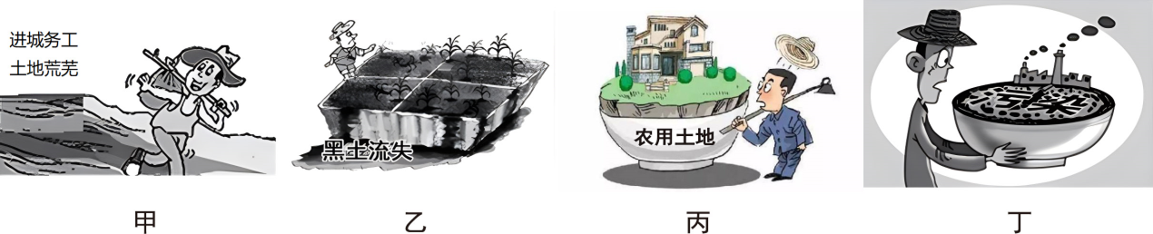
20．四幅漫画与反映的问题对应正确的是（ ）
A．甲—乱占耕地 B．乙—弃耕增多 C．丙—耕地退化 D．丁—耕地污染
21．针对漫画丙出现的问题，应采取的对策是（ ）
A．建立污水处理厂，达标排放 B．严格控制建设用地乱占耕地
C．集中耕地，便于大规模机械化耕作 D．加强生态保护，退耕还林还草
土地资源不是“取之不尽，用之不竭”的，如果利用不当，或者遭受破坏，生产能力就会下降，甚至完全丧失。读图，完成22-23题。
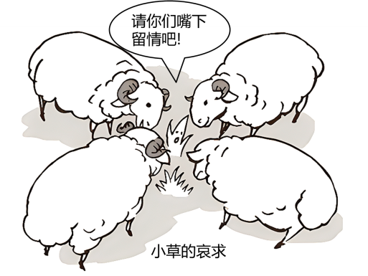
22．造成小草哀求的主要原因是（ ）
A．超载放牧 B．乱砍滥伐 C．过度开垦 D．乱占耕地
23．针对图示问题应采取的措施是（ ）
A．合理的放牧 B．修筑梯田 C．营造防护林 D．加强农田保护
初二年级地理周末作业卷010 参考答案
一、基础回顾
1． 有价值
2． 可再生资源 和 非可再生资源 。① 可再生资源 ， ② 非可再生资源 ，
- 丰富 ， 齐全 ， 不足 。
4．农业用地；建设用地；于难以利用的土地。
5.A 水田 B 旱地 C 林地 D 草地
6.可再生， “ 十分珍惜 、 合理利用土地和切实保护耕地 ”。
7. 丰富 、 齐全、 不足 ， 耕地、林地 ， 难以利用土地 、 后备土地资源
8． 丰富 不足 ，
9．我国水资源分布时空特点及解决办法
 | 特点 | 解决办法
空间分布 | 南丰北缺 | 跨流域调水
时间分布 | 夏秋多，冬春少 | 兴建水库
10． 华北 、 西北 。
11． 东 、 中 和 西 ； 东 ； 丹江口 ， 北京 ； 长江 ， 西北 。
12． 长江 ， 珠江 。
二、巩固练习
1．(1)高温多雨(2) ② ③ (3) 水田 台风、洪涝 (4)自东南向西北递减
2．(1)人均水资源少（或人均占水量少）
(2)空间分布不均匀；南多北少，东多西少（或东南多、西北少或南丰北缺、东多西少）
(3)长江 华北 地区（或空间）
(4) 华北 人口密集，工农业发达，用水量大；水资源浪费和水污染现象较为严重
(5)可利用京杭运河（已有河道）输水 （6）A （7）C
3．(1)我国土地利用类型齐全（多样）主要是耕地少，难利用土地多，后备耕地资源不足
(2)④ 水田 (3)B (4)400 (5)东北 西南 东南 （6）十分珍惜、合理利用土地和切实保护耕地
4 | 5 | 6 | 7 | 8 | 9 | 10 | 11 | 12 | 13
A | A | D | B | C | D | B | B | A | D
14 | 15 | 16 | 17 | 18 | 19 | 20 | 21 | 22 | 23
C | D | D | B | B | A | D | B | A | A

